Diagrama de Sequência

Rei do Cangaço

**UC001 - DIAGRAMA DE SEQUENCIA CADASTRAR FORNECEDOR PJ**

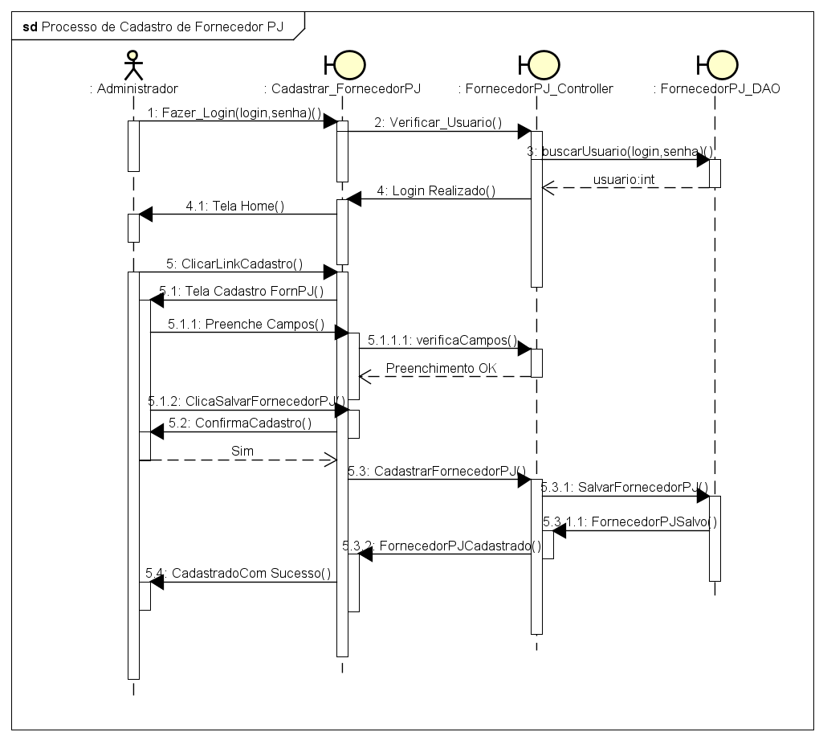

**UC002 - DIAGRAMA DE SEQUENCIA LISTAR FORNECEDOR PJ**

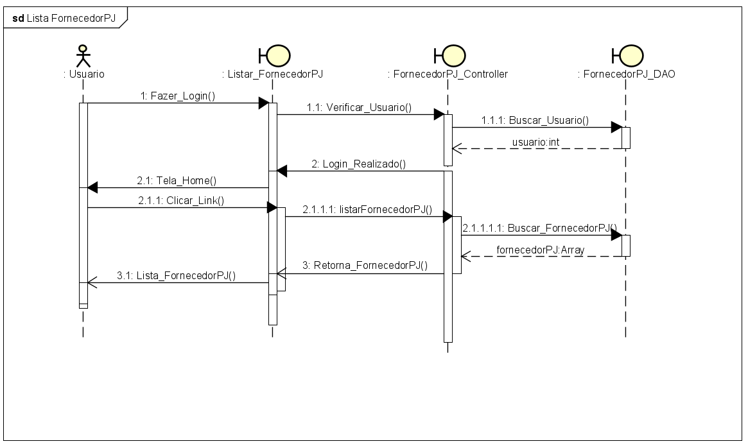

**UC003 - DIAGRAMA DE SEQUENCIA EDITAR DE FORNECEDOR PJ**

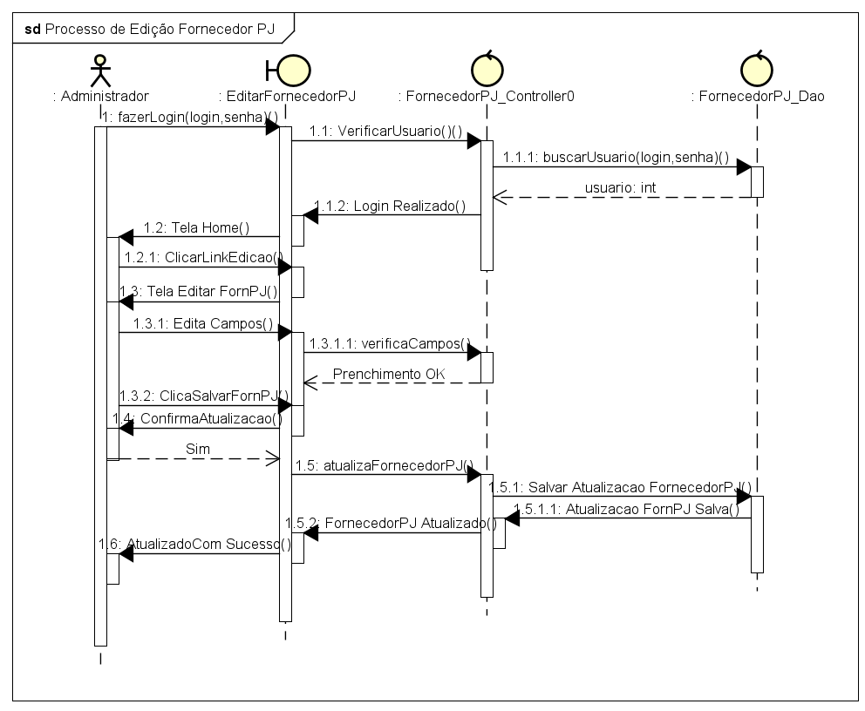

**UC004 - DIAGRAMA DE SEQUENCIA EXCLUIR FORNECEDOR PJ**

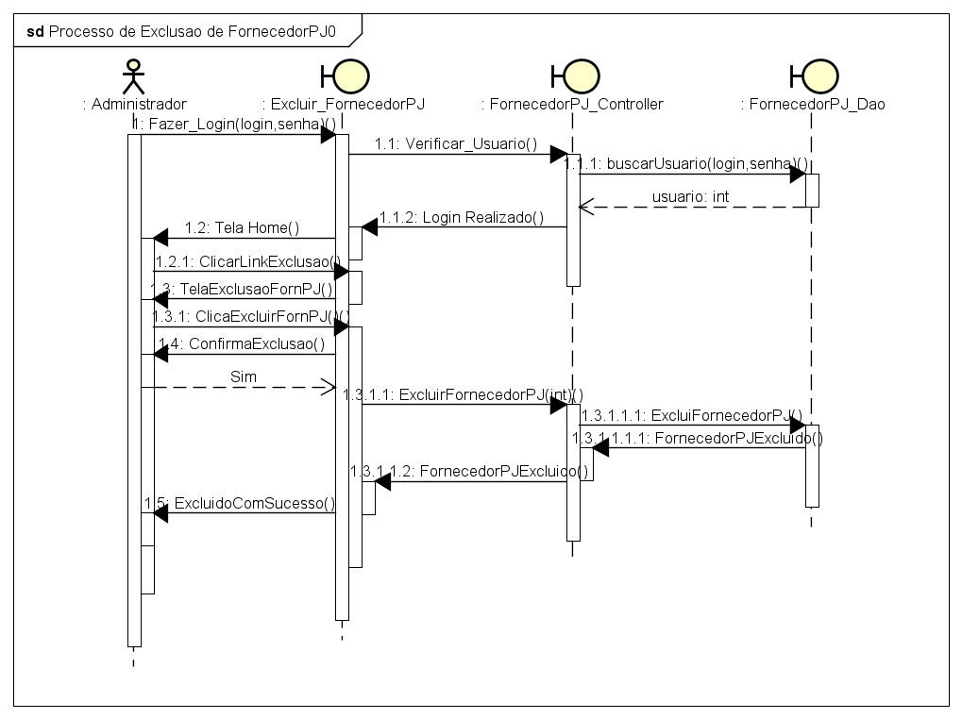

**UC005 - DIAGRAMA DE SEQUENCIA PESQUISAR UM FORNECEDOR PJ**